

**小六班班级动态**

• **DAILY LIFEmmexport1594010006013**

**//2023/2/7**//

阶段课程一《亲亲热热一家人》

”

** 01 来园情况 **

今天开学的第一周，大部分的宝贝都能自己进入幼儿园，只有孙雯琪、冯怀瑾稍微有点情绪，不过很快就能融入到集体活动中了，很棒哦！

**1.来园人数：**今日来园幼儿27人。

**2.来园情绪：**今天来园基本上孩子都能独立进园，很多宝贝能情绪稳定地玩玩具，非常棒哦！

**3.物品管理：**今天宝贝们能在老师的提醒下将水杯放到水杯架上，早上来园大部分孩子能够将自己的物品放到小抽屉里，很棒哦！

**02户外活动mmexport1590938236088**

**今天我们还排了新学期的早操队伍，练完早操队伍之后我们就去游戏了。**

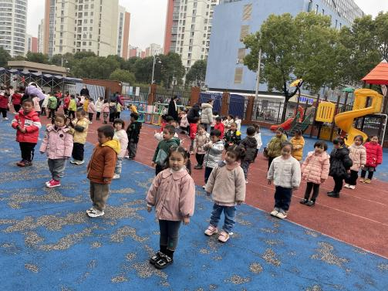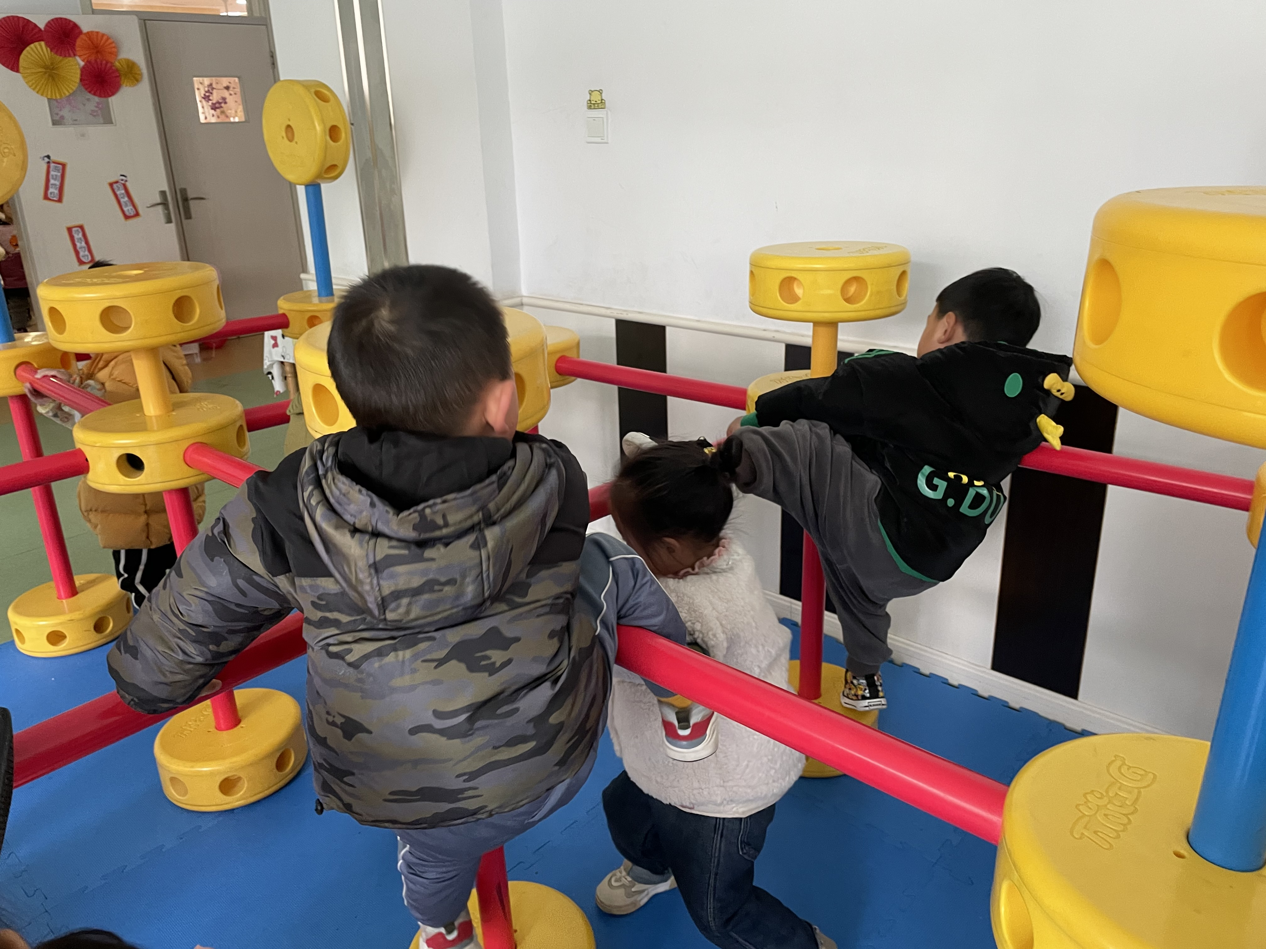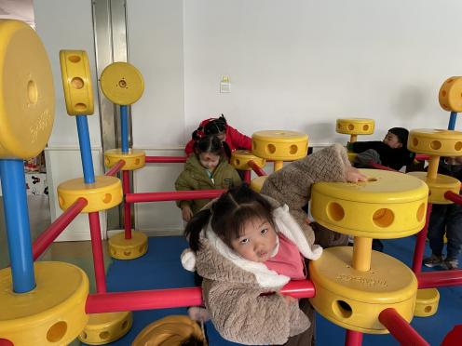

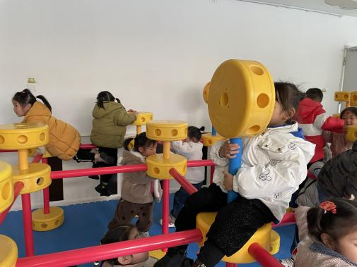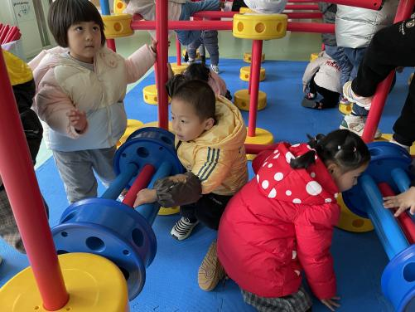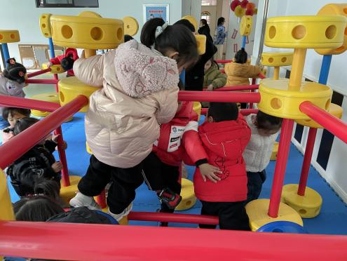

**03集体活动mmexport1590938236088**

**综合：开学了**

孩子们经过一个寒假无拘无束的生活，打破了原有有规律的生活，形成了一些不良的生活、卫生习惯；幼儿对于幼儿园的环境、老师、同伴也产生了陌生感，开始出现哭闹的现象。为此特开展本次活动，引导幼儿感受开学了与同伴、老师见面的快乐心情，熟悉一日活动的主要常规，使幼儿再次喜欢上幼儿园，并能逐步适应幼儿园的学习、生活。

**王思媛、镇子艺、彭心悦、丁佳满、吴昕炎、陶南溢、王睿昕、董书雨、周承怡、李梓沫**小朋友能感受开学后与同伴、老师见面的快乐心情，发现同伴和周围事物的变化。

**04生活活动mmexport1590938236088**

**观察对象：西阆苑小六班全体来园幼儿**

**观察内容：观察目标幼儿喝水、午餐、集体活动、午睡的情况**

|  |  |  |  |  |
| --- | --- | --- | --- | --- |
| **儿童** | **喝水** | **集体活动** | **进餐** | **午睡** |
| * 王思媛 | ★ | ★ | ★ | ★ |
| * 冯怀瑾 | ★ | ★ | ★ | ★ |
| * 王依诺 | ★ | ★ | ★ | ★ |
| * 镇子艺 | ★ | ★ | ★ | ★ |
| * 彭心悦 | ★ | ★ |  |  |
| * 耿家茜 | ★ | ★ | ★ | ★ |
| * 丁佳满 | ★ | ★ | ★ | ★ |
| * 周承怡 | ★ | ★ |  |  |
| * 董书雨 | ★ | ★ | ★ |  |
| * 杜依诺 | ★ | ★ | ★ | ★ |
| * 陈 诺 | ★ | ★ | ★ | ★ |
| * 李夕妍 | ★ | ★ | ★ | ★ |
| * 李梓沫 | ★ | ★ | ★ | ★ |
| * 吴昕炎 | ★ | ★ | ★ | ★ |
| * 孙雯琦 | ★ | ★ | ★ | ★ |
| * 王睿昕 | ★ | ★ | ★ | ★ |
| * 黄文哲 | ★ | ★ | ★ | ★ |
| * 陈铭远 | 请假 | | | |
| * 陶南溢 | ★ | ★ | 回家 | 回家 |
| * 甘子明 | ★ | ★ | ★ |  |
| * 胡锦煌 | ★ | ★ | ★ | ★ |
| * 华政康 | ★ | ★ | ★ | ★ |
| * 李翰宸 | ★ | ★ | ★ | ★ |
| * 刘 徽 | ★ | ★ |  | ★ |
| * 刘 豫 | ★ | ★ |  | ★ |
| * 胡彦浩 | ★ | ★ | ★ | ★ |
| * 胡宸溢 | ★ | ★ | ★ | ★ |
| * 刘思辰 | 请假 | | | |

备注：为了方便记录，每一项评价可以选择一个标记，打勾或者画圈都可以。

喝水：主动 、需要提醒

午餐：自主吃完 、没吃完、喂完

午睡：13:00前入睡、13：00后入睡： 未入睡：

** 05 温馨提示 **

★ **家园配合**  

1.快乐家园还没带来的小朋友，记得及时带过来哦！

**—END—**

在一起的点滴都值得记录

**mmexport1591077507835**